
Au présent
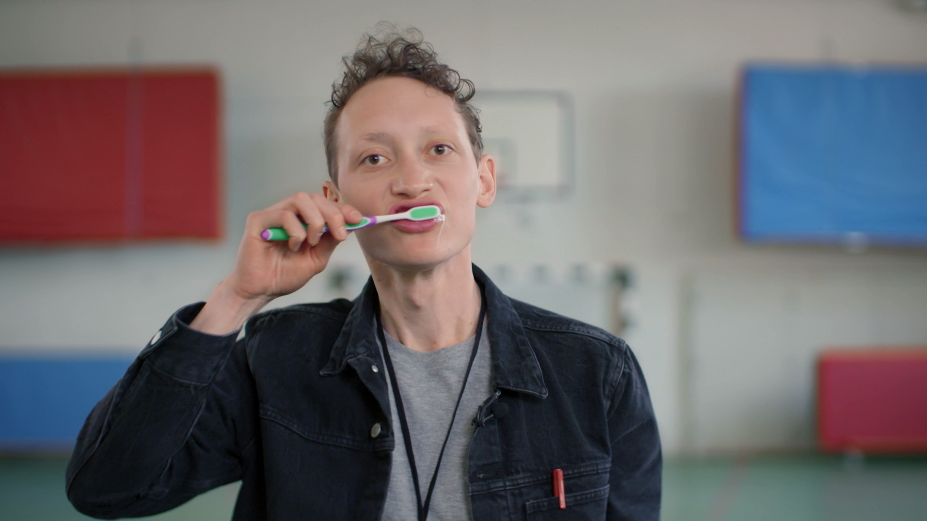
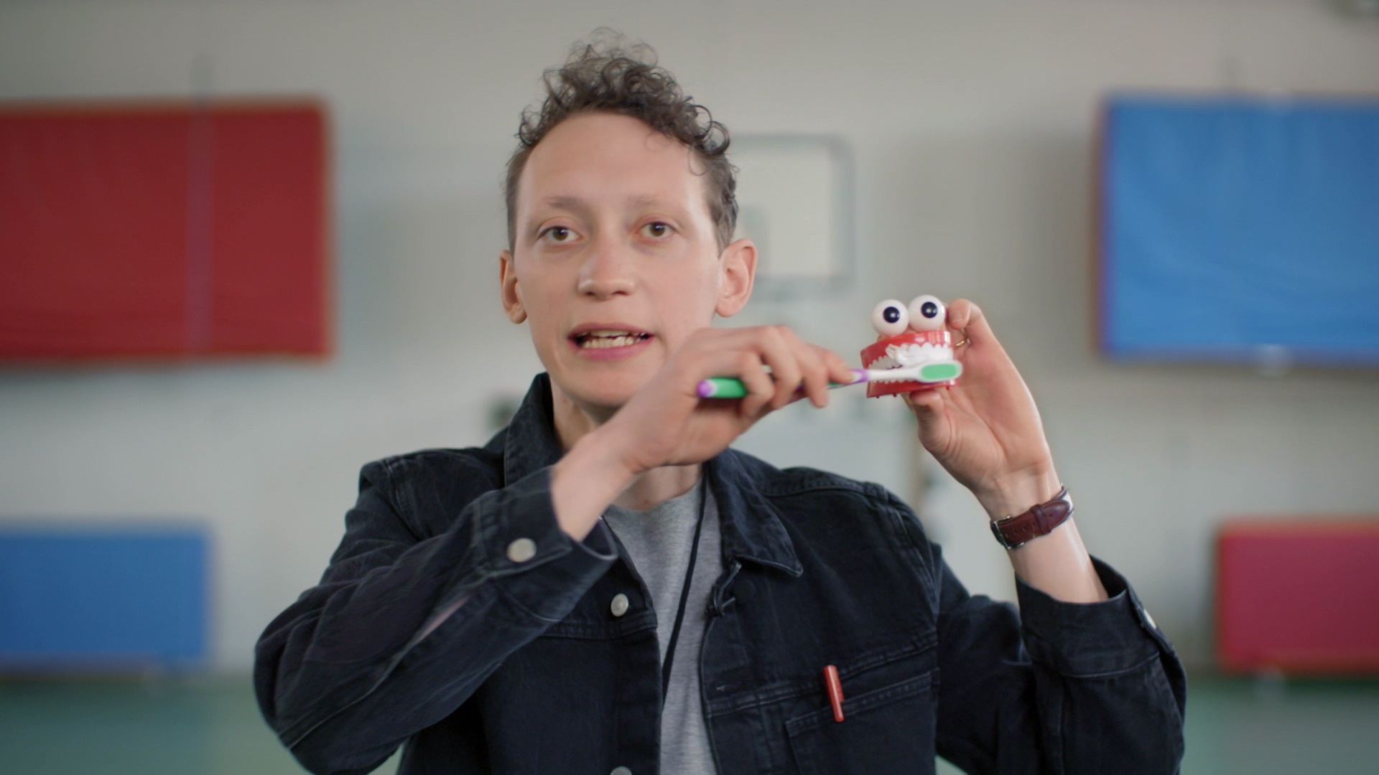
Transforme les verbes normaux en verbes pronominaux réfléchis.
Exemple :
Jonas brosse les dents. (verbe : brosser)
Jonas se brosse les dents. (verbe : se brosser)
- Je regarde dans le miroir. Je me regarde dans le miroir.
- Les insectes mangent. Les insectes se mangent.
- Tu frappes ta tête. Pourquoi tu te frappes ?
- Jonas lave le ballon. Après, Jonas se lave les mains.
- Vous êtes bien habillé. Vous vous habilliez toujours si bien ?
- Elle peint un visage. Elle se peint le visage.

